WordMat er en udvidelse til Microsoft Word, som kan køre både på Windows og Mac.
Windows-versionen kræver mindst Office 2007, og mac-versionen kræver mindst Office 2011.

Du downloader WordMat her: http://goo.gl/wuBvvO

Windows-versionen installerer det hele af sig selv. Mac-versionen er lidt sværere, så her skal du huske at læse sidste skærmbillede i installationsprogrammet grundigt. Når du har hentet mac-filen, skal du højre klikke på filen og vælg ”Åbn”. (Ellers kan man ikke åbne programmet)

Når du har installeret WordMat får du et ny faneblad.
Hvis fanebladet ikke er fremme, kan man åbne det ved at trykke alt+w

Faneblad Windows

Faneblad Mac

Mange af funktionerne i WordMat kan gøres vha. af genvejstaster (se oversigt på sidste side i kompendiet.)

De mest brugte er:
Alt+m: Bruges til at lave en matematikboks, man kan regne i (m for matematik)
Alt+b: Bruges til at beregne med (b for beregn)
Alt+l: Bruges til at løse ligninger med (l for ligninger)
Alt+i: Indstillinger (i for indstillinger)

Når du gerne vil skrive noget matematik skal du trykke ”Ny ligning”(Windows) og ”Indsæt ligning” (Mac) - eller nemmere endnu trykke på alt+m

Startøvelse
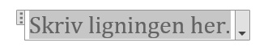  $$25+10=35$$ | Tryk alt+m så der kommer en matematik boks frem.  Tryk inde i boksen og skriv 25+10 og tryk nu ”Beregn” i værktøjsbjælken eller alt+b
I Windows-versionen har du mulighed for at regne videre med resultatet fra foregående beregning. Det gør du således:  $$35+25=60$$ | Tryk alt+m  Tryk alt+r (henter forrige resultat)  Tryk pil til højre, + 25, alt+b

BEMÆRK: Programmet er IKKE dynamisk, hvilket man skal være klar over. Det betyder, at hvis man ændrer i et tidligere regnestykke, ændres resultatet ikke automatisk. Ændringen går heller ikke med videre i et evt. næste regnestykke, hvis man har brugt resultatet fra et tidligere regnestykke.

Vil man genberegne, skal man rette i udtrykket, slette tidligere facit og ”lig med”, derefter trykker man alt+b

Øvelse 1: (beregne)
Skriv følgende regnestykker uden = (men tryk alt+b i stedet).
Start med at lave en matematikboks, en boks pr. nyt stykke. (alt+m)
Resultatet skal blive det samme, som herunder, for at du har gjort det rigtigt.

Tip: Får man det forkerte resultat, så skal man manuelt slette facit og lighedstegn, før man kan ændre i regnestykket. Beregn på ny med alt + b

Husk at starte med alt+m for at lave en matematikboks
$$\frac{10+2}{2}=6$$ | $$2+4+6=12$$ | $$\frac{2+3·5^{2}}{11}=7$$
Skriv (10+2)/2 tryk alt+b  Eller skriv 10+2 marker 10+2 vælg brøk i menuen og vælg stablet brøk. Skriv 2 under stregen tryk alt+b | Skriv: 2+4+6 tryk alt+b | (2+3 alt+g 5 ^2 ) /11 alt+b  ^ laves ved at trykke på shift+^ (tasten ved siden af å)
$$\sqrt{4}·2=12$$ | $$π·{10}^{2}≈314,1593$$ | $${\left(-2\right)}^{2}=4$$
Vælg i menulinjen rodtegn -> kvadratrod  Skriv 4 i kassen, tryk pil til højre og tryk alt+g 2 alt+b | Alt+m vælg $π$ i symbol alt+g 10^2 alt+b | ( -2 ) ^2 alt+b
 | Husk at indstille wordmat til at regne numerisk. Dette gøres i indstillinger. (alt+i) Under menuen eksakt.
Potenser kan vælges via menuen (tryk alt+m først)  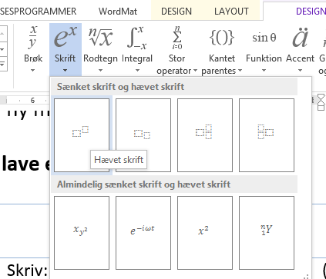 | Brøker kan vælges via menuen  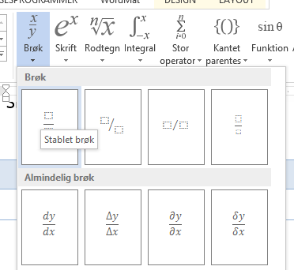 | Symboler som pi hentes også via menuen.  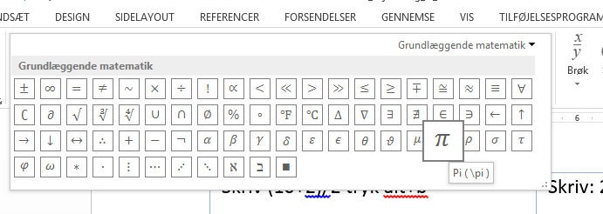

Øvelse 2: (ligninger)
WordMat kan også løse ligninger, det gøres med alt+l (l står for ligningsløsning) i stedet for alt+b.

Inden WordMat kan løse en ligning skal du skrive en ligning dvs. der skal stå noget på begge sider af lighedstegnet og der skal være en ubekendt oftest x eller ?.

Bemærk: Når du trykker alt+l kan du vælge om det skal være eksakt (f.eks. en brøk) eller numerisk (decimaltal)

Løs følgende ligninger:
$$10x-2=98$$  $⇕$  Ligningen løses for x vha. CAS-værktøjet WordMat.  $$x=10$$ | $$x+3=6$$  $⇕$  Ligningen løses for x vha. CAS-værktøjet WordMat.  $$x=3$$ | $$5matematikbanker=20$$  $$⇕$$  Ligningen løses for matematikbanker vha. CAS-værktøjet WordMat.  $$matematikbanker=4$$
Alt+m 10x-2=98 alt+l , tryk ok | Alt+m x+3=6 alt+l
$$\frac{1}{4}x-8=8$$  $⇕$  Ligningen løses for x vha. CAS-værktøjet WordMat.  $$x=64$$ | $$25x=100$$  $⇕$ Ligningen løses for x vha. CAS-værktøjet WordMat.  $$x=4$$ | $$\frac{1}{3}x=33$$  $⇕$Ligningen løses for x vha. CAS-værktøjet WordMat.  $$x=99$$
 |  | Alt+m 1/3 ”tryk mellemrum” x = 33 alt+l tryk ok.

Eksempler på brug af ligninger:
Frida drikker 3 sodavand mere end Thilde. I alt drikker de 8 sodavand. Hvor mange sodavand drikker Thilde?
$$x+(x+3=)8$$
$⇕$ Ligningen løses for x vha. CAS-værktøjet WordMat.
$$x=2,5$$

2 hele tal der kommer lige efterhinanden har en sum på 47. Hvilke tal er de to tal?
$$x+\left(x+1\right)=47$$
$⇕$ Ligningen løses for x vha. CAS-værktøjet WordMat.
$$x=23$$
Tallene er derfor 23 og 24

Trekantsberegner
I WordMat er der indbygget en trekantsberegner, der kan regne med sin, cos og tan.
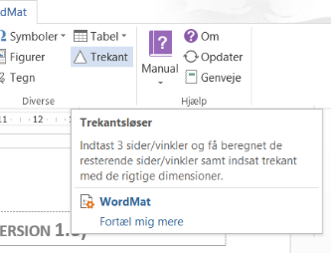
Gå i WordMats værktøjslinje og tryk på menupunktet trekant

Vejledning:
Udfyld de oplysninger du kender, og tryk ok. Du skal bruge mindst 3 oplysninger.
Vælg om det er retvinklet trekant eller en vilkårlig trekant. I folkeskolen regner vi umiddelbart kun med de retvinklede trekanter.
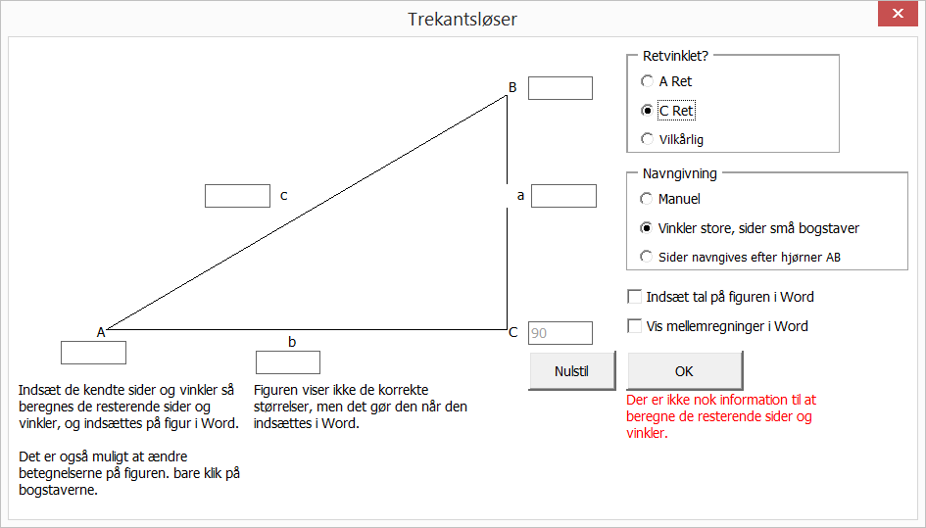

Øvelse 3: (Trekantsberegninger)
Lav øvelsen, se evt. feltet hints for hints.
Øvelse | Hints
En trekant har sidelængderne 3,4,5  Er trekanten ret? | Vælg vilkårlig  Sæt værdier i a, b og c  Sørg for at vinklerne A,B,C er tomme
Eleverne vil måle hvor højt Bjergsnæs Efterskoles springcenter er:  De går 10 meter væk fra springcenteret.  Her måler de en vinkel ved at sigte op på springcenter - vinklen er på 50º.  Hvor højt er springcenteret? | Vælg retvinkel i C  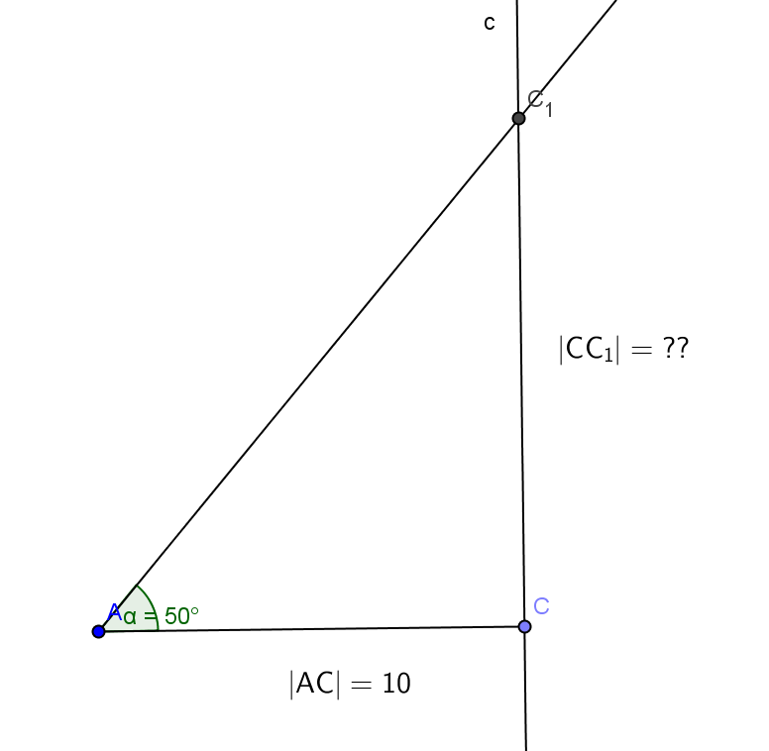
Man kan også få vist beregningen.  Retvinklet trekant med følgende oplysninger  a: 1230  A: 30  Få indsat tegningen med mål på.  Hvilken formel bruger man for at beregne hypotenusen (c)  Vinkel B findes vha. vinkelsum = 180° i en trekant  $$B=180°-A-C=180°-30°-90°=60°$$ | Vælg trekantsberegner og husk at sætte kryds ligesom nedenstående.  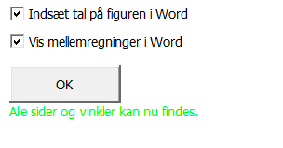  30°  60°  90°  1230  2130  2460

Opsætning i WordMat
Indskrivning med henblik på god kommunikationsværdi (orden)
Virkelighedens
Verden
Matematikkens
Verden

”Noget”
En ting
En problemstilling
En udvikling
En undersøgelse
”Noget Matematisk”
Udregning
Figur
Ligning
Betragtning

B
Matematisk svar
Konklusion
Oversættelse
Fortolkning
Bearbejding

Opgavenummer Hvad skal jeg undersøge:
Omsætte til matematisk udregning=matematisk facit

Omsætte til virkeligt svar (en konklusion indeholdende en matematisk forståelse)
Om layout.
Det skal tydeligt fremgå hvilken opgave man løser (opgave nummer)
Det skal tydeligt fremgå hvad man skal finde ud af. (En opgave tekst - ikke over en linje)
Der skal være en tegning / beregning / betragtning / forklaring
Der skal være et matematisk facit
Der skal være en konklusion. Med et passende antal decimaler.
Det skal tydeligt fremgå hvad der er konklusionen (FED, farvet boks, farvet baggrund)
3 deling af opgaven og dobbeltstreger under facit er en gammel mulighed, da man ikke havde bedre layoutmuligheder, som man har i dag. (Det betragtes ikke som forkert, hvis man alligevel gør det)

Eksempel på hvordan indskrivning kan se ud

1.1 Rumfanget af kassen er:

$10·12·15=1800$

Rumfanget af kassen er 1800m³

1.2 Er gennemsnitsalderen på håndboldholdet over 16 år?

$\frac{15+15+16+17+15+16+17}{7}=\frac{111}{7}=15,85714$
Nej gennemsnitsalderen er ikke over 16 år

1.3 Hvad er arealet?

$$π·3^{2}≈28,27433$$

Arealet af cirklen er 28,3 cm²

Øvelse 6: (Indskrivning)

Opgave 1.1 (Se løsning på forrige side)
Beregn rumfanget af en kasse med målene 10m·12m·15m

Opgave 1.2 (Se løsning på forrige side)
På håndboldholdet er der 7 spillere, de er henholdsvis 15,15,16,17,15,16,17.
Peter hævder at gennemsnitsalderen er over 16.
Har han ret?

Opgave 1.3 (Se løsning på forrige side)
En cirkel har en radius på 3 cm.
Hvor stort er cirklens areal?

Opgave 1.4 (Løs selv resten)
Amy arbejder som fodboldtræner. Hun tjener 36,33 kr. pr. time. Sidste år har hun arbejdet 124,5 timer.
Hvor meget har Amy tjent sidste år?
Fokus: Opstilling og markering af facit.

Opgave 1.5
Kristian skal finde arealet af en græsplæne, som har form som et kvadrat. Sidelængden på kvadratet er 23 meter.
Hvad er arealet af græsplænen?
Fokus: Potens i udregning og i benævnelse

Opgave 1.6
Jonas skal finde sidelængden på en græsplæne, der har form som et kvadrat og som har arealet 144 m²
Hvad er sidelængden?
Fokus: Løs som ligning

Opgave 1.7
Daniel skal beregne, hvor mange grader vinkel A er i trekanten nedenfor.
Hvor mange grader er vinkel A?
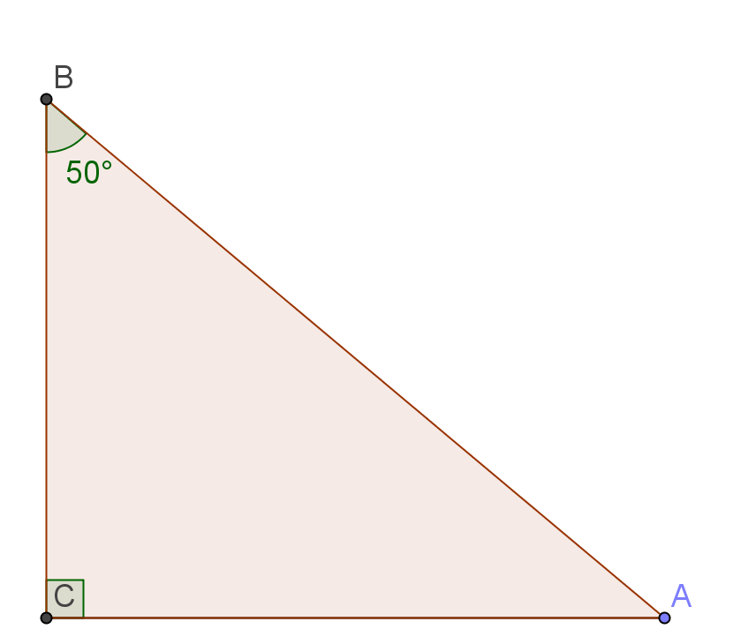
Fokus: Grader i benævnelse, evt. løs som ligning.

Øvelse 7
Skriv opgave hele Øvelse 6 ud
Gem og udskriv
Vælg ”Gem”
Vælg evt. ”Vis udskrift”
Vælg ”Udskriv”
Aflever til din lærer og få respons på kommunikationsværdien
Fokus: Udskrivning

Gode råd til WordMat
- Regn altid med mindst 7 betydende cifre (rettes i indstillinger alt+i)
- Afrund i konklusion, oftest til 2 decimaler efter komma, men brug din sunde fornuft. Vurder hvor præcist svaret skal være.
- Vil man genberegne, skal man slette facit og = og trykke alt+b igen
- Gem ofte, WordMat kan gå ned. Går den ned, er alt væk. Gem med ctrl+s/cmd+s så tit som muligt.
- WordMat til mac, kan ikke helt det samme som windows versionen
- Brug genvejstaster frem for menubjælken - se bagsiden.
- Tjek matematikbankens hjemmeside for om denne vejledning er opdateret
- Tjek WordMats blog http://WordMat.blogspot.dk/
- Tjek http://www.eduap.com/WordMat/FAQ.aspx

Kendte problemer:
- Mac kan ikke bruge excel ark. Fx statistikdelen. (Prøver man - dør programmet)
- Omskrivning af resultater, virker bedst i office 2013
- Driller wordmat - tryk alt+i vælg avanceret genstart wordmat - genstart 2 gange for bedste resultat.

Genveje til WordMat

Alt+m | Nyt matematikfelt
Alt+b | Beregner resultatet
Alt+l | Beregner ligninger
Alt+r | Kopierer forrige resultat
Alt+g | Laver prikgange (·)
Alt+i | Indstillinger
Alt+e | Slår enheder fra og til
Alt+d | Definerer??
Alt+s | Sletter definitioner
Alt+p | Plot graf
Alt+o | Omskriv
Alt+n | Numerisk/eksakt/auto
Alt+t | Konverter LaTex (avanceret mat)

